Приложение 1
к постановлению администрации
Березовского района от 20.11.2020 № 1135

Схема резервируемых земель
для строительства социальных объектов и объектов инженерной инфраструктуры на территории Березовского района

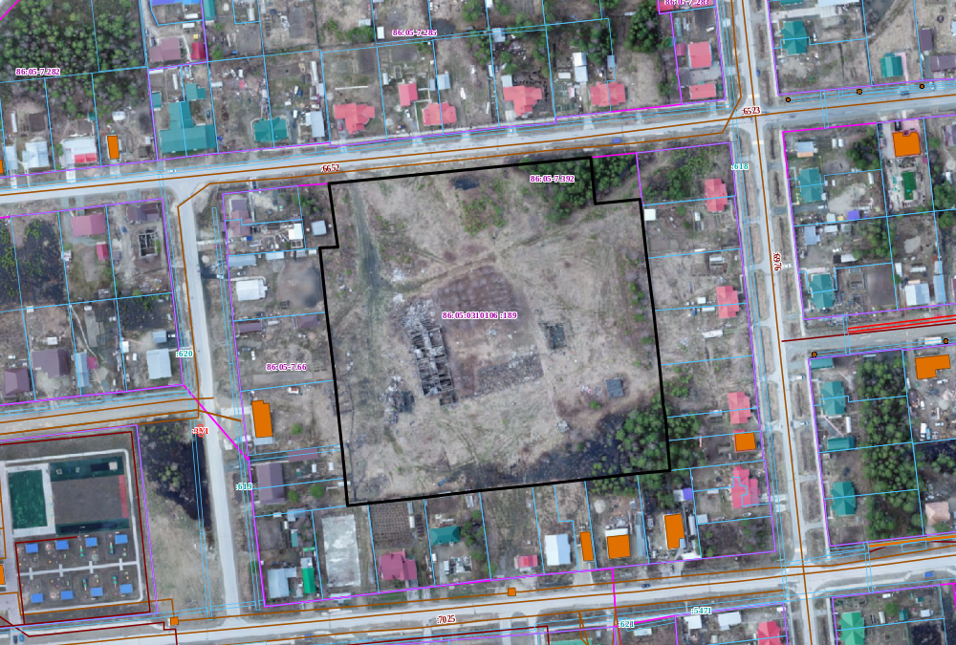
Масштаб 1:1500
«Средняя школа в пгт. Березово»
 | - границы резервируемых земель
 | - границы земельных участков по сведениям ЕГРН
86:05:0310106:189 | - кадастровый номер земельного участка
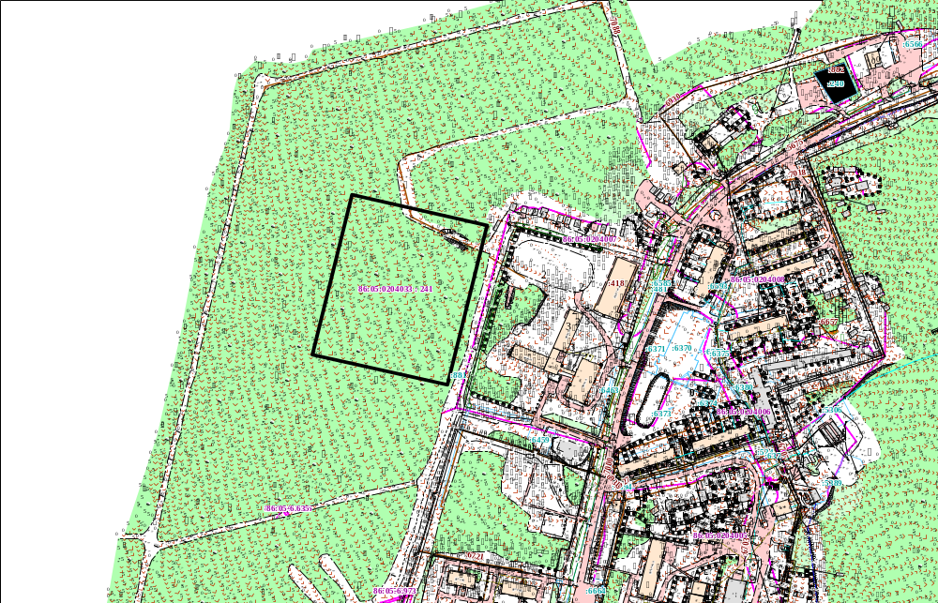
Масштаб 1:2500
«Средняя общеобразовательная школа в п. Приполярный Березовского района»
 | - границы резервируемых земель
 | - границы земельных участков по сведениям ЕГРН
86:05:0204033:241 | - кадастровый номер земельного участка

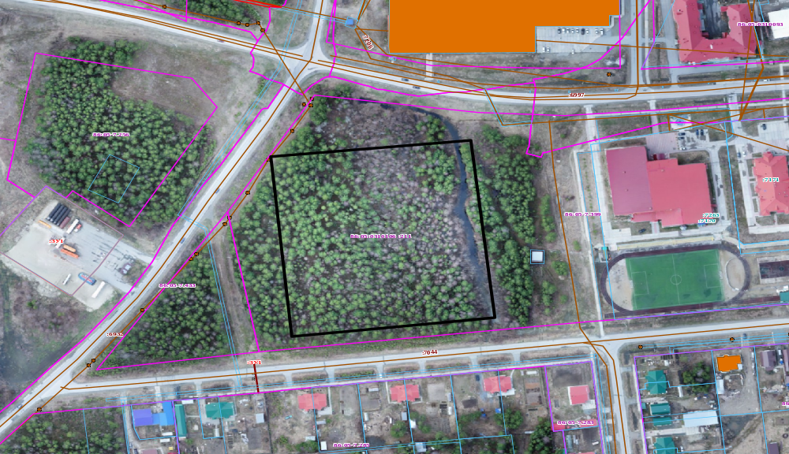
Масштаб 1:1500
«Физкультурно-спортивный комплекс с ледовой ареной в пгт. Березово,
Березовского района, ХМАО»
 | - границы резервируемых земель
 | - границы земельных участков по сведениям ЕГРН
86:05:0310106:211 | - кадастровый номер земельного участка

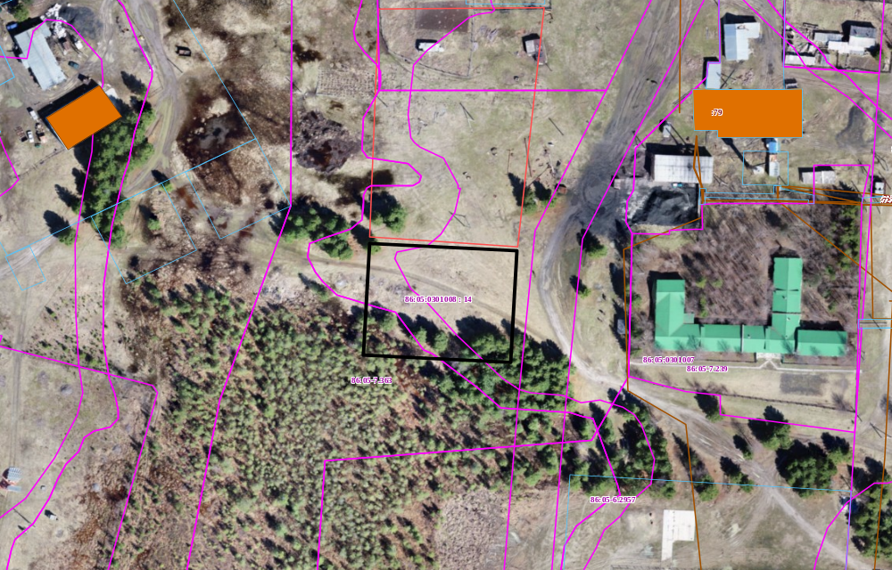
Масштаб 1:1000
«Установка ВОС в с. Теги»
 | - границы резервируемых земель
 | - границы земельных участков по сведениям ЕГРН
86:05:0301008:14 | - кадастровый номер земельного участка

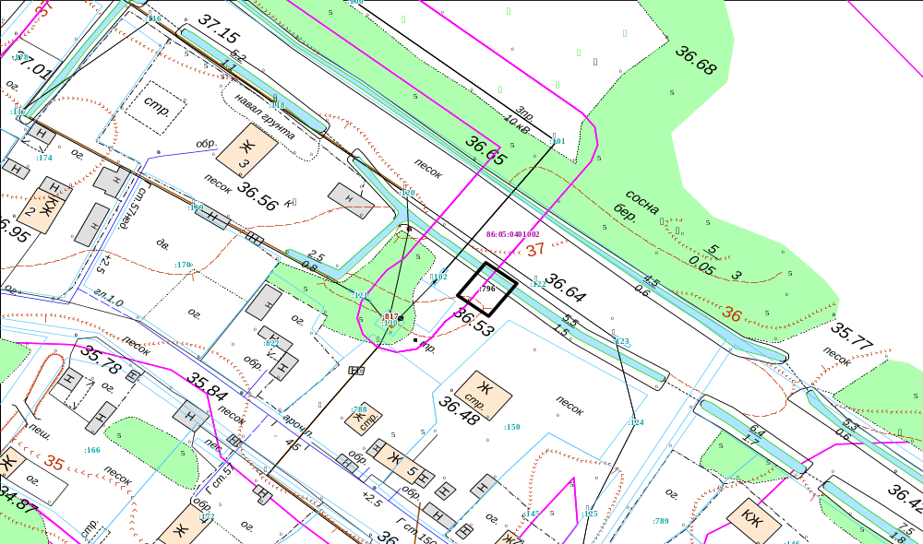
Масштаб 1:700
«Строительство блочно-модульных водоочистных сооружений (доочистки) производительностью 10 м3/сутки, национальной части д. Хулимсунт Березовского района Ханты-Мансийского автономного округа - Югры»
 | - границы резервируемых земель
 | - границы земельных участков по сведениям ЕГРН
86:05:0401002:796 | - кадастровый номер земельного участка

